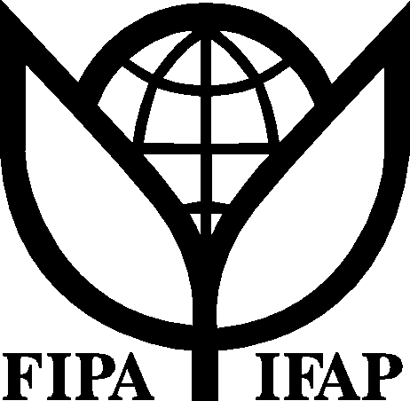
Fédération Internationale des
Producteurs Agricoles

Forum Public de l’OMC, Genève
Session de la FIPA sur l’Agriculture
5 octobre 2007, 11h15 – 13h15
Salle: CRII

Thème:
Un accord sur l’agriculture favorisant un développement global

PROGRAMME

Lors de cette session, les dirigeants des principaux groupes de négociation (pays du G-4) examineront avec les participants et les dirigeants des organisations d’agriculteurs comment les négociations de l’OMC sur l’agriculture peuvent favoriser un développement global.

Allocution d’ouverture de Jack Wilkinson, Président de la FIPA

Panel des dirigeants des principaux groupes de négociation :

- Brésil– S.E. Clodoaldo HUGUENEY, Ambassadeur à l’OMC

- Communautés Européennes– S.E. Eckart GUTH, Ambassadeur à l’OMC

- Inde - S.E. Ujal Singh Bhatia, Ambassadeur à l’OMC

- États-Unis –S.E. Peter Allgeier, Ambassadeur à l’OMC

Conclusions du Directeur général adjoint de l’OMC, M. Harsha Singh

Questions et discussion avec la salle

